实验4 贪心算法应用

- 实验内容：
通过实际问题，掌握贪心的思想。
通过队列实现，巩固编程能力。
- 实验题：
1. 使用数组实现队列的基本功能，至少应包括入队、出队和判断队列中元素的个数。

- 实验步骤：
- 程序设计说明：(算法设计思路)
定义1个数组,用下标表示分机号,用其中的值表示在队列中的位置
- 程序代码（经调试正确的源程序）
#include <stdio.h>

//队列长度
#define LEN 30
int arr[LEN];

//初始化队列
void init_list()
{
int i = 0;
for (i = 0;i < LEN;i++)
{
arr[i] = 0;
}
}

//获得指定标号的队列位置
int get_pos(int index)
{
return arr[index];
}

//获得队首标号
int get_head()
{
int i = 0;
int index = 0;

for(i = 1;i < LEN;i++)
{
if (get_pos(index) == 0 && get_pos(i) > 0)
{
index = i;
continue;
}

if (get_pos(i) != 0 && get_pos(i) < arr[index])
{
index = i;
}
}

return index;
}

//获得队尾标号
int get_end()
{
int i = 0;
int index = 0;

for(i = 1;i < LEN;i++)
{
if (arr[i] > arr[index])
{
index = i;
}
}

return index;
}

//检查队列中是否有对应标号
//有返回1,没有返回0
int check_in(int index)
{
if (arr[index] > 0)
{
return 1;
}
else
{
return 0;
}
}

//进栈
int push(int index)
{
int i = 0;

//检查是否已经在队列中
if (check_in(index) != 0)
{
return 0;
}

//获得队尾标号
i = get_end();
//插入队尾
arr[index] = get_pos(i) + 1;

return 1;
}

//出栈
void pop()
{
int i = 0;

//获得队首标号
i = get_head();
//出栈
arr[i] = 0;
//其他标号前移1位
for (i = 0;i < LEN;i++)
{
if (get_pos(i) > 1)
{
arr[i]--;
}
}
}

int main()
{
int a;
//测试操作
//初始化队列
init_list();
//入栈
push(3);
push(5);
push(7);
push(9);
push(25);
//输出队首标号
printf("队首是%d\n",get_head());
//输出队尾标号
printf("队尾是%d\n",get_end());
//输出队列中元素个数
a=get_pos(get_end())-get_pos(get_head())+1;
printf("队列中元素个数%d\n",a);
//出栈
pop();
//输出队首标号
printf("队首是%d\n",get_head());
//输出队尾标号
printf("队尾是%d\n",get_end());
//输出队列中元素个数
a=get_pos(get_end())-get_pos(get_head())+1;
printf("队列中元素个数%d\n",a);
//出栈
pop();
//输出队首标号
printf("队首是%d\n",get_head());
//输出队尾标号
printf("队尾是%d\n",get_end());
//输出队列中元素个数
a=get_pos(get_end())-get_pos(get_head())+1;
printf("队列中元素个数%d\n",a);
return 0;
}
- 程序运行结果（测试数据和运行结果）
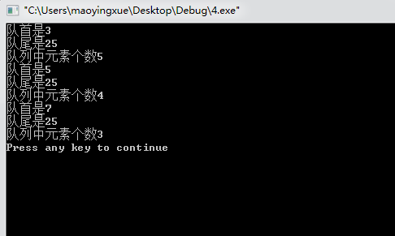
- 算法复杂性分析（对所编写程序的时间复杂性和空间复杂性的分析）
1
五、实验中遇到的问题及解决方法
六、实验总结

